Filip Ćelepirović

Ivan Orestijević

FAKULTET ELEKTROTEHNIKE I RAČUNARSTVA

*Informacijski sustavi*

**„Upravljanje kinima“**

Specifikacija zahtjeva

Zagreb, ožujak 2024.

**Sadržaj**

1. Uvod 3

1.1. Svrha i ciljevi sustava 3

1.2. Opseg sustava 3

2. Zahtjevi na sustav 3

2.1. Poslovni zahtjevi 3

2.2. Korisnički zahtjevi opisani slučajevima korištenja 4

2.3. Funkcionalni zahtjevi 7

2.4. Nefunkcionalni zahtjevi 9

2.5. Izvori zahtjeva 9

3. Modeliranje poslovnih procesa 10

3.1. Kontekstni dijagram 10

3.2. Pregledni dijagram glavnih procesa 11

3.3. Detaljna razrada jednog od glavnih procesa 12

4. Modeliranje funkcija 14

5. Prilozi 15

# **Uvod**

U ovom dokumentu navedena je specifikacija svih zahtjeva u informacijskom sustavu Upravljanje kinima. Navedeni su poslovni, korisnički, funkcionalni i nefunkcionalni zahtjevi. Također, opisuju se i izvori zahtjeva, a prikazani su i model poslovnih procesa i model funkcija.

## **Opseg sustava**

Projekt implementacije informacijskog sustava za upravljanje kinima ima za cilj promijeniti način na koji gledatelji pristupaju filmskom sadržaju, kupuju i upravljaju svojim ulaznicama, te unaprijediti cjelokupno kino iskustvo. Kroz ovaj sustav, svaki korisnik će biti u mogućnosti na jednostavan i intuitivan način pronalaziti filmove, rezervirati ulaznice i upravljati svojim rezervacijama, čime se postiže znatno poboljšanje korisničkog doživljaja. Detaljan opseg sustava obuhvaća sljedeće funkcionalnosti i karakteristike:

1. **Pretraživanje i odabir filmova:** Sustav će omogućiti korisnicima da pregledavaju trenutni repertoar filmova, uključujući detaljne informacije o svakom filmu (žanr, redatelj, glumci, trajanje, sinopsis, ocjene). Funkcionalnost pretraživanja omogućit će filtriranje filmova prema različitim kriterijima, kao što su žanr, ocjena, jezik ili kino dvorana.
2. **Rezervacija i kupovina ulaznica:** Korisnici će moći jednostavno rezervirati ili kupiti ulaznice za odabrane projekcije direktno kroz sustav. Ova funkcionalnost uključuje odabir sjedala na interaktivnom tlocrtu kino dvorane i generiranje elektroničkih ulaznica koje se mogu iskoristiti putem mobilnog uređaja ili isprintati.
3. **Upravljanje rezervacijama:** Korisnici će imati pristup svojim profilima gdje mogu pregledati povijest svojih rezervacija, kupnje, te upravljati postojećim rezervacijama (npr. promjena termina ili broja sjedala, otkazivanje).

### Komentari i recenzije filmova: Implementacija funkcionalnosti koja korisnicima omogućava da ostavljaju komentare i ocjene za svaki film koji su pogledali, doprinoseći tako zajednici gledatelja s korisnim povratnim informacijama.

# **Zahtjevi na sustav**

Na temelju zapisnika sastavljenog nakon sastanka s klijentom i dokumenata u prilogu određeni su svi poslovni, korisnički, funkcionalni i nefunkcionalni zahtjevi koji su ovdje navedeni.

## **Poslovni zahtjevi**

Za projekt upravljanja kinima, osnovni zadatak je razvoj digitalnog sustava koji će transformirati interakciju između kina i gledatelja te unaprijediti operativne procese unutar kina. U skladu s time, poslovni zahtjevi mogu se definirati kako slijedi:

1. **Povećati efikasnost upravljanja prikazivanjem filmova i prodajom ulaznica**Automatizacijom procesa prodaje ulaznica i upravljanjem rasporedom filmova, sustav bi trebao omogućiti kinima bolje iskorištavanje svojih kapaciteta i resursa. Digitalizacijom ovih procesa, smanjit će se vrijeme potrebno za kupovinu i rezervaciju ulaznica, a samim time optimizirati popunjavanje kino dvorana.
2. **Osigurati sinkronizaciju i točnost podataka o filmovima i prikazivanjima**Sustav mora osigurati točne i ažurne informacije o filmovima, rasporedima prikazivanja, dostupnosti sjedala i ulaznica. Integracijom s distributerima filmova i unutarnjim upravljačkim sustavima kina, trebalo bi postići automatsko ažuriranje podataka, smanjujući mogućnost ljudske pogreške.
3. **Poboljšati korisničko iskustvo pri kupovini ulaznica i tijekom posjete kinu**Implementacijom jednostavnog i intuitivnog korisničkog sučelja, sustav bi trebao omogućiti lakši pregled filmova te brzu kupnju i rezervaciju ulaznica, kako bi se korisnicima moglo pomoći u poboljšanju korisničkog iskustva.

## **Korisnički zahtjevi opisani slučajevima korištenja**

Korisnički zahtjevi za projekt upravljanja kinima mogu se opisati kroz sljedeće slučajeve korištenja (use cases), koji uključuju glavne i alternativne scenarije:

1. **Use case: Rezervacija ulaznica putem interneta**

Razina: Korisnički cilj

Primarni aktor: korisnik (gledatelj)

Stakeholderi: korisnik – želi rezervirati ulaznice za film

kino – želi omogućiti jednostavnu online rezervaciju ulaznica

Preduvjeti: korisnik je pristupio web aplikaciji kina, film i vrijeme projekcije su odabrani

Glavni scenarij: Korisnik odabire film

Korisnik odabire kino dvoranu

Korisnik odabire sjedala

Korisnik potvrđuje rezervaciju

Sustav šalje potvrdu o rezervaciji korisniku

Alternativni scenariji: 2a. Odabrana sjedala su već rezervirana

2a1. Sustav obavještava korisnika o nedostupnosti sjedala

2a2. Povratak na korak 2. glavnog scenarija

2. **Use case: Pregled rasporeda projekcija**

Razina: Korisnički cilj

Primarni aktor: korisnik (gledatelj)

Stakeholderi: korisnik – želi vidjeti raspored projekcija

kino – želi pružiti ažurne informacije o rasporedu projekcija

Preduvjeti: korisnik je pristupio web aplikaciji kina

Glavni scenarij: Korisnik odabire opciju "Raspored projekcija"

Sustav prikazuje trenutni raspored s filmovima i vremenima projekcija

Alternativni scenariji: Nema

**3.Use case: Upravljanje filmovima (za administratore)**

Razina: Korisnički cilj

Primarni aktor: administrator kina

Stakeholderi: kino – želi ažurirati ponudu filmova

Preduvjeti: administrator je prijavljen na sustav

Glavni scenarij: Administrator dodaje nove filmove u sustav

Administrator ažurira informacije o filmovima (opis, trajanje, žanr)

Administrator briše filmove iz sustava

Alternativni scenariji: Nema

## **Funkcionalni zahtjevi**

1. **Dodavanje novih filmova i podataka o filmu u repertoar**

Sustav treba omogućiti dodavanje novih filmova u bazu podataka kina, uključujući detalje poput naslova, žanra, trajanja, distributera, i slično. Također, mora omogućiti dodavanje ostalih podataka za svaki film, uključujući vremenski raspored ili salu za prikazivanje filma.

2**. Rezervacija sjedala**

Sustav treba omogućiti korisnicima rezervaciju sjedala za pojedinačne projekcije. Korisnici bi trebali moći birati specifična sjedala na temelju dostupnosti. Rezervacija bi trebala uključivati informacije o korisniku, izabranoj projekciji, datumu i vremenu, te odabranim sjedalima.

3**. Pregled svih aktivnih i budućih projekcija**

Sustav mora pružiti funkcionalnost za pregled svih trenutno aktivnih i budućih projekcija, omogućavajući korisnicima da pregledaju dostupne filmove i vremena prikazivanja određenog filma.

4**. Kreiranje novih dvorana unutar kina**

Sustav mora omogućiti upravljanje dvoranama unutar kina, uključujući kreiranje novih dvorana, definiranje broja sjedala i ostalih podataka za svaku dvoranu.

5. **Pohrana povratnih informacija i ocjena korisnika**

Sustav treba omogućiti korisnicima da ostavljaju povratne informacije kao komentare za filmove i njihove projekcije. Sustav treba prikupljati i spremati te podatke za unapređenje kvalitete usluge i ponude.

## **Nefunkcionalni zahtjevi**

1. **Performanse i Skalabilnost**

Sustav mora podržavati simultani pristup tisućama korisnika bez značajnog utjecaja na performanse, osiguravajući brzo učitavanje stranica i odziv aplikacije. Sustav treba biti dizajniran za skalabilnost kako bi se mogao prilagoditi povećanju volumena korisnika i transakcija tijekom vremena.

1. **Sigurnost**

Svi podaci korisnika moraju biti sigurno pohranjeni koristeći suvremene standarde enkripcije. Također, trebaju se izvršavati redovite sigurnosne provjere i ažuriranja softvera kako bi se spriječili sigurnosni propusti.

1. **Dostupnost**

Sustav treba biti dostupan 24/7, s ciljanom dostupnošću od 99,9% godišnje, osim tijekom planiranih održavanja. Implementacija redundancije i mehanizama oporavka za minimalizaciju vremena oporavka u slučaju kvara.

1. **Održivost**

Sustav treba biti lako održiv, s jasno dokumentiranim kodom i uputama za održavanje, kako bi se omogućile buduće nadogradnje i integracije.

## **Izvori zahtjeva**

Svi navedeni zahtjevi određeni su na temelju zapisnika nakon obavljenog razgovora s naručiteljem. Također, svi dokumenti koji su poslužili za izradu zahtjeva priloženi su ovom dokumentu koji se nalaze na popisu na kraju ovog dokumenta.

# **3. Modeliranje poslovnih procesa**

Modeliranje poslovnih procesa prikazano je pomoću dijagrama toka podataka u tri razine. U nultoj razini prikazan je kontekstni dijagram. Na njemu je prikazan informacijski sustav upravljanja kinima kao glavni sustav oko kojega se integriraju i povezuju vanjski entiteti. U prvoj razini prikazan je pregledni dijagram glavnih procesa temeljem funkcionalnih zahtjeva. Na kraju, u drugoj razini prikazan je detaljni dijagram za jedan odabrani proces iz preglednog dijagrama prethodne razine.

## **3.1. Kontekstni dijagram**

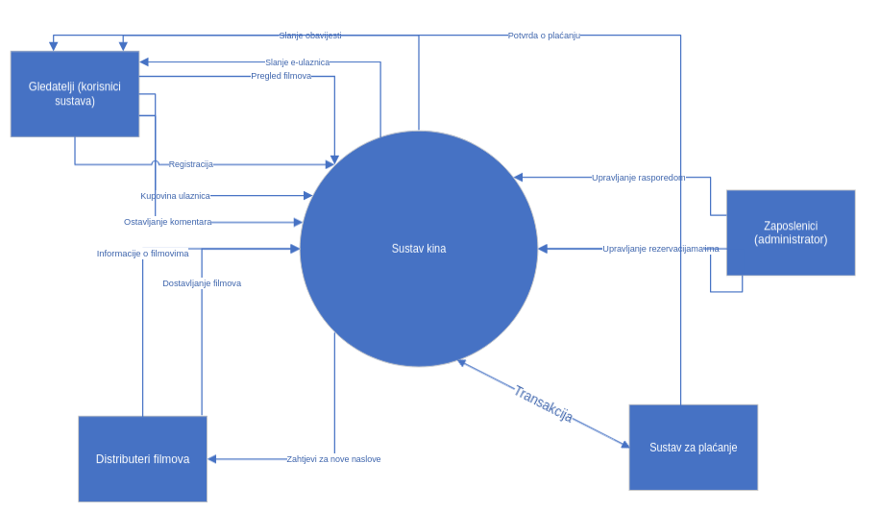

Slika 1. Kontekstni dijagram

Kontekst rada sustava upravljanja kinima obuhvaća četiri ključna vanjska entiteta koja interagiraju s centralnim sustavom. Prvi vanjski entitet su posjetitelji kina, odnosno kupci ulaznica, koji nakon registracije od sustava očekuju mogućnost pregleda trenutnog rasporeda filmova, kupovinu ulaznica online, kao i pristup komentarima za svaki od filmova.

Drugi vanjski entitet su distributeri filmova, koji su ključni za opskrbu kina novim filmskim sadržajem. Oni dostavljaju kino operaterima digitalne kopije filmova, kao i sve potrebne informacije vezane za te filmove, uključujući žanrove, opise, glumačke postave i trajanje filmova. Kino sustav mora biti sposoban komunicirati s distributerima kako bi dogovorio prikazivanje filmova, kao i ažurirao svoj inventar novim naslovima i uklonio one čije se prikazivanje završilo.

Treći vanjski entitet obuhvaća zaposlenike kina, uključujući sve osoblje koje se brine o svakodnevnom operativnom poslovanju. Ovo uključuje upravljanje rasporedom prikazivanja, održavanje i ažuriranje sustava za prodaju ulaznica.

Četvrti vanjski entitet obuhvaća sustav za plaćanje ulaznica koji omogućava izvršavanje transakcije plaćanja i slanje potvrde o uspješno ili neuspješno izvedenoj transakciji.

## **3.2. Pregledni dijagram glavnih procesa**

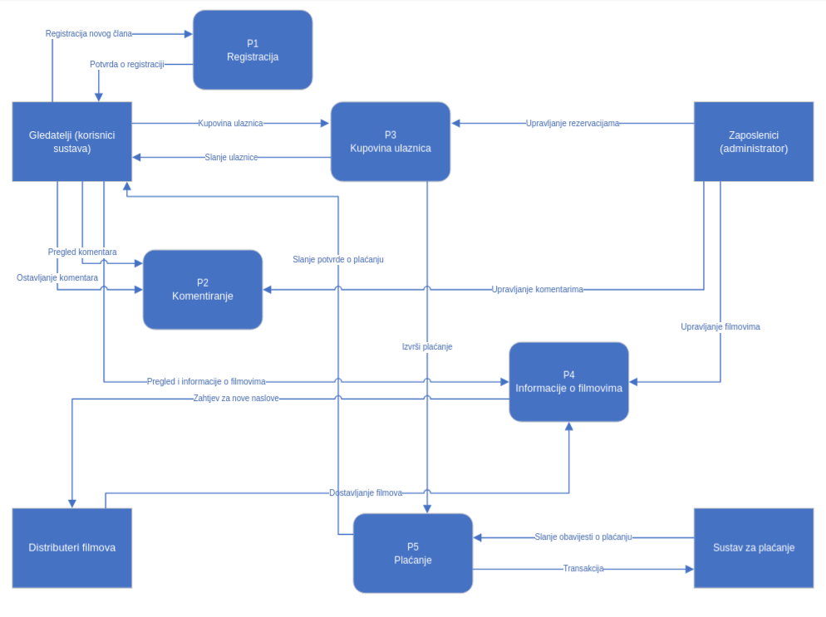

Slika 2. Pregledni dijagram glavnih procesa

U sklopu sustava upravljanja kinom, implementirani su sljedeći ključni poslovni procesi kako bi se zadovoljili funkcionalni zahtjevi:

**P1: Registracija**

Ovaj proces omogućava novim korisnicima da stvore svoje korisničke račune unutar sustava. Korisnici unose svoje osobne podatke, kao što su ime, prezime, e-mail adresa i lozinka, što sustav verificira i pohranjuje u bazu podataka. Registracija je prvi korak koji korisnicima omogućava pristup dodatnim funkcijama sustava, kao što su kupovina ulaznica ili ostavljanje komentara.

**P2: Komentiranje**

Nakon gledanja filma, korisnici imaju mogućnost ostaviti svoje mišljenje o filmu u obliku komentara. Ovi komentari su vidljivi ostalim korisnicima i mogu im pomoći u odlučivanju o gledanju određenog filma.

**P3: Kupovina ulaznice**

Kupovina ulaznice je proces kroz koji korisnici odabiru film, datum i vrijeme projekcije te vrše plaćanje kako bi osigurali svoje mjesto u kinodvorani. Sustav omogućava odabir sjedala, prikazuje dostupnost u realnom vremenu.

**P4: Informacije o filmovima**

Kroz ovaj proces, korisnici mogu pregledavati trenutno dostupne i buduće filmove u kinu. Informacije uključuju naslove filmova, žanrove, trajanje, sažetke radnje i ocjene. Pregled filmova omogućava korisnicima da planiraju svoj posjet kinu i odaberu filmove koje žele gledati. Kroz ovaj proces, kino može zahtijevati nove filmove od distributera. To uključuje pregled dostupnih filmova koji nisu trenutno u repertoaru kina, odabir filmova za dodavanje u ponudu i komunikaciju s distributerima radi dogovora o uvjetima prikazivanja.

**P5: Plaćanje**

Nakon kupovine ulaznice sustav korisniku omogućava obavljanje transakcije plaćanja, a rezultat je izdavanje potvrde i obavijesti o plaćanju i izdavanje elektroničke ulaznice.

## 3.3. Detaljna razrada jednog od procesa

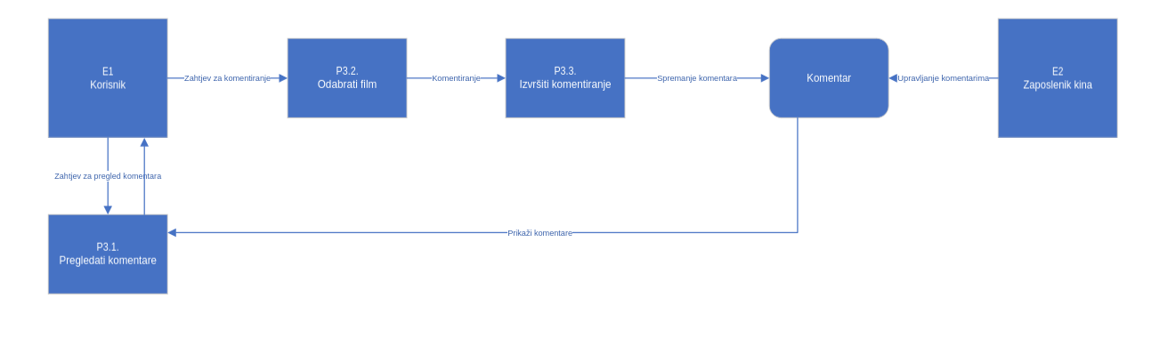

Slika 3. Detaljna razrada jednog od procesa

Za detaljnu razradu glavnog procesa odabire se proces 3 - Komentiranje gdje će se detaljno opisati podprocesi procesa kojim se omogućuje komentiranje filmova.

* **P3.1 Pogledati komentare:** Sustav prima zahtjev od korisnika za stranicom za pregled komentara nakon čega se korisniku prikazuju željeni komentari.
* **P3.2 Odabrati film:** Na temelju korisničkog zahtjeva prikazuje se stranica za odabir filma kako bi se moglo izvršiti komentiranje filma.
* **P3.3 Izvršiti komentiranje:** Korisnik piše vlastito iskustvo za zadani film i komentar se sprema kako bi se prikazao ostalim korisnicima sustava.

# **4. Modeliranje funkcija**

## 4.1. Dijagram dekompozicije funkcija

U ovom poglavlju će biti prikazan dijagram dekompozicije funkcija sustava upravljanja kinima. Cilj dijagrama je hijerarhijski razraditi funkcije sustava do razine opisa procesa, razine na kojoj se opisuje što se točno radi unutar svakog procesa.

Na prvoj razini (ili nultoj, ovisno o interpretaciji) nalazi se sustav prikazan kao jedna „velika“ funkcija. U sljedećoj razini, funkcionalnost se razdvaja po onome što treba pružiti dvjema potpuno različitim vrstama korisnika: gledateljima i djelatnicima kina.

Funkcionalnost koja se stavlja na raspolaganje običnim korisnicima dalje se razlaže na procese kao što su: Pregled trenutnih i budućih projekcija, Rezervacija sjedala, Kupnja ulaznica i Prijava, odnosno Registracija. Prilikom rezervacije sjedala, korisnik može odabrati specifična sjedala na temelju dostupnosti, a za kupnju ulaznica online, korisnik može odabrati plaćanje putem interneta.

Funkcionalnost na koju se oslanjaju djelatnici kina je drukčija. U osnovi, djelatnici upravljaju repertoarom projekcija, dvoranama i sjedalima, kao i korisničkim rezervacijama. Posebno se upravlja evidencijom projekcija i rasporedom, a posebno evidencijom prodanih i rezerviranih ulaznica. Prilikom upravljanja repertoarom, procesi koji se izdvajaju jesu dodavanje novih filmova i projekcija u sustav, izvršavanje promjena u rasporedu, te brisanje projekcija, dvorana ili rezervacija.

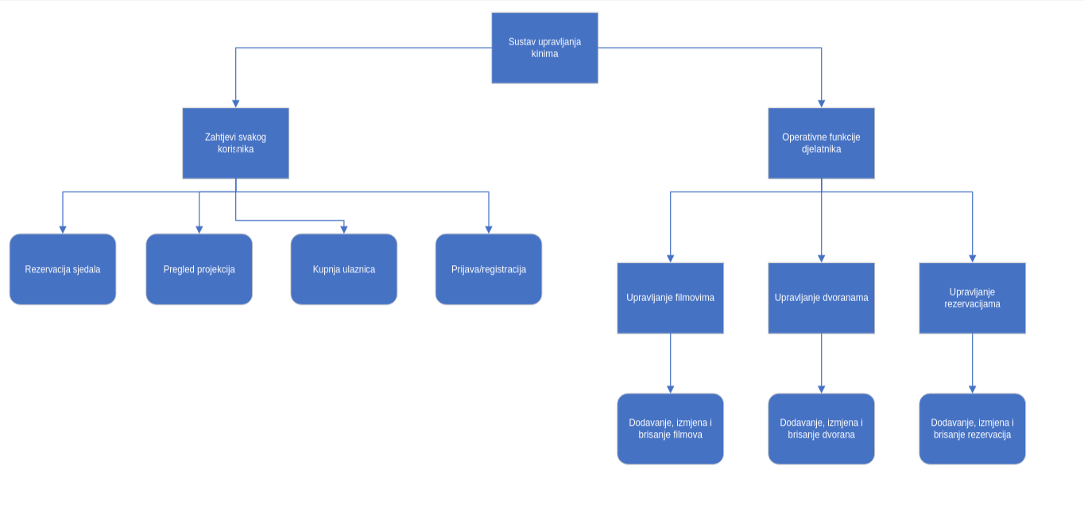

Slika 4. Dijagram dekompozicije funkcija

## 4.2. Mapa dijaloga

Dijagram mape dijaloga prikazuje osnovnu strukturu interakcija unutar sustava upravljanja kinima. Svaka interakcija vodi korisnika kroz različite dijelove procesa tijekom korištenja sustava. Svaki korisnik prvo na početnoj stranici izabire prijavu u sustav na temelju toga je li djelatnik kina ili obični gledatelj. Svaki gledatelj ima mogućnost ići na stranicu za pretraživanje filmova, na stranicu za rezervaciju i kupnju karata i na stranicu za ostavljanje komentara. S druge strane, svaki djelatnik kina ima mogućnost dodavanja, izmjene ili brisanja projekcija, dvorana ili korisničkih rezervacija. Također, ako tako odluči, svaki korisnik odustajanjem vraća se na početnu stranicu s odabirom svojih mogućnosti.

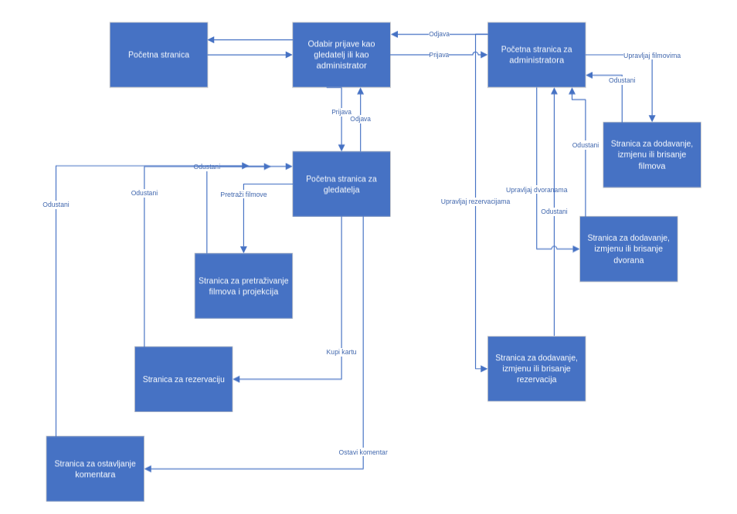

Slika 5. Mapa dijaloga

## 4.3. Matrica entitet - događaj

Matrica entitet-događaj koristan je alat u analizi sustava koji identificira entitete i događaje te opisuje njihove međusobne odnose. Entiteti predstavljaju objekte ili skupine objekata unutar sustava, dok događaji označavaju značajne promjene stanja koje utječu na te entitete. Korištenjem ove matrice možemo jasnije definirati funkcionalnosti sustava i razumjeti kako entiteti reagiraju na različite događaje.

U kontekstu sustava upravljanja kinima, entiteti uključuju korisnike, filmove, projekcije, sjedala, ulaznice itd., dok bi događaji obuhvaćaju rezervaciju sjedala, kupnju ulaznica, dodavanje nove projekcije, promjenu rasporeda projekcija i slično. Matrica entitet-događaj omogućuje nam vizualizaciju ovih veza i bolje razumijevanje kako se sustav ponaša u određenim situacijama.

Korištenje slova C, M i D u matrici označava da je događaj (D) određenog entiteta (E) uzrokovan ili pokreće izvanjski entitet (C), što pomaže identificirati vanjske utjecaje na sustav.

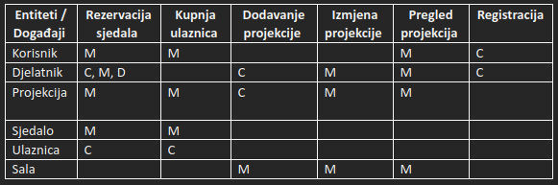

Slika 6. Matrica entitet-događaj

# **5. Prilozi**

Kao prilozi prilažu se:

1. Kontekstni dijagram toka podataka (KontekstniDijagram.vsdx)
2. Pregledni dijagram glavnih procesa (PregledniDijagramGlavnihProcesa.vsdx)
3. Dijagram detaljne razrade jednog procesa (DijagramDetaljneRazrade.vsdx)
4. Dijagram funkcionalne dekompozicije (DijagramDekompozicijeFunkcija.vsdx)
5. Mapa dijaloga (MapaDijaloga.vsdx)
6. Matrica entitet - događaj (EntitetDogađaj.docx)
7. Zapisnik uvodnog sastanka (Zapisnik.docx)
8. Surogat (Surogat.docx)